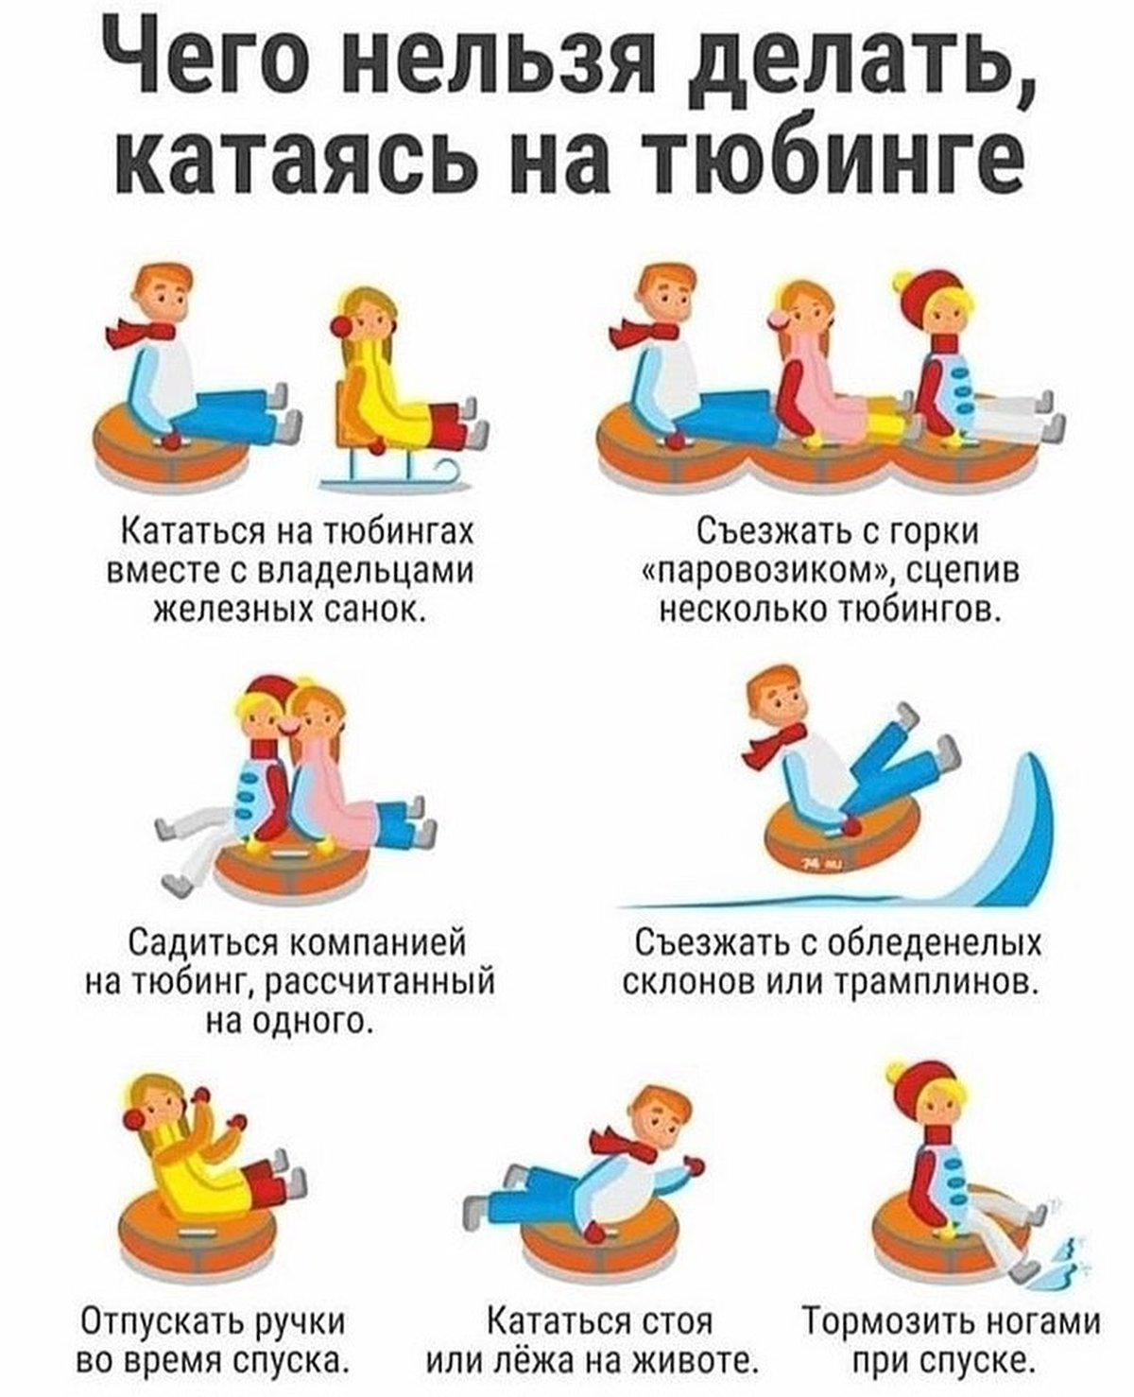

Помните!!! Катания на необорудованных склонах запрещено, при таком катании высокий риск получения серьезных травм.

